Познавательное занятие
подготовительная группа
«Большие права маленького ребенка»
Воспитатель: Пузина Н.В.
Цель: Дать представление о Конвенции о правах ребенка, как о документе защищаем их;
2.Сформировать устойчивые понятия о том, что каждый ребенок имеет права;
3. Познакомить детей с правами.
4. Учить, самостоятельно находить возможные варианты поиска помощи и самозащиты в случае нарушения их прав.
5. Развивать речь, память, мышление, расширять кругозор, обогащать словарный запас.
6. Воспитывать чувство уважения к другим людям.

Наглядность и оборудование: «Волшебный сундучок» с картинками, шляпа, бумажный цветок, шапочки для сценки: петух.

Ход занятия
1. Организационный момент
По извилистой дорожке
Шли по миру чьи-то ножки.
Вдаль смотря широкими глазами,
Шел малыш знакомиться с правами.
Знать должны и взрослые, и дети
О правах, что защищают всех на свете.

2. Ребята, сегодня мы познакомимся с одной замечательной книгой . она называется «Конвенция о правах ребенка. В этой книге говорится о правах детей. Все дети на земле независимо от национальности, цвета кожи, мальчик или девочка, на каком языке говорит - все дети должны иметь одинаковые права. А что такое право?
Право – это возможность что-то иметь или делать. Эта возможность обеспечивается и охраняется государством.
Логопед: Ребята, у меня в руках волшебный сундучок. Давайте посмотрим, что же в нем находится.
Свидетельство о рождении.
- Что это за документ? (Первый документ каждого человека. Выдается после рождения.)
- О каком праве он напоминает? (О праве на имя, фамилию, отчество.)
- Зачем нам нужно имя? (Чтоб нас не перепутали, различали)
Знают, знают все на свете,
Знают взрослые и дети –
Имя каждому дано,
И у каждого одно!
- Тогда скажите, какая обязанность есть у всех, связанная с этим правом? (Называть друг друга по имени)
Ребята, у каждого человека есть имя. Имена это слова но особые. Они значат очень многое. Наши предки внимательно относились к выбору имени для своих детей. Им хотелось, чтобы дети их росли смелыми, крепкими, добрыми, милыми, например: Добрыня – делает добро, Людмила – милая людям.
Вы знаете, что обозначают ваши имена (рассказы о значении своего имени)
Игра « Шляпа знакомств».
Я буду каждому из вас примерять эту шляпу, а вы должны представиться, назвав свою фамилию, имя, отчество. (Дети по очереди называют Ф.И.О.)
– Молодцы, я вижу у каждого из вас не нарушено право на имя.
(Воспитатель крепит лепесток)

Ребята, сейчас я достану из волшебного сундучка следующую картинку. О каком праве она говорит?
– Верно, право на воспитание в семье!
Что вы знаете об этом праве? (У каждого человека должны быть папа, мама)
- Скажите, кого называют родственниками?
- Скажите благодаря кому вы появились на свет (мама, папа, бабушка, дедушка)
-Что такое семья?
Да семья – это близкие люди, родной дом самое дорогое, что есть у человека!
Приглядитесь, повнимательней к своим родным. Ваша улыбка, походка, цвет глаз напоминают кого – то из родных.
- На кого ты похожа Даша? А Лиза?
- ребята, а как вы думаете, зачем люди создают семью? (чтобы жить вместе, помогать друг другу, растить детей и т.д.)
Игра «Назови ласково»

Я люблю свою семью:
Маму, папу я люблю,
Люблю деда и бабусю,
И щенка, и кошку Мусю!
Все, кого я так люблю
Имеют право на семью!

Семья самое дорогое, что есть у человека.
Ребята, расскажите, какие обязанности есть у вас в семье? (Ответы детей)
- Напомните, какое это право? (воспитатель крепит лепесток)

Сейчас я достану из волшебного сундучка следующую картинку. О каком праве нам может она рассказать? (Право на отдых)
- Как можно отдохнуть детям? (Играть в игры, Смотреть телевизор, купаться, гулять, спать)
- Мы хорошо поработали, теперь предлагаю использовать право на отдых - поиграть в народную игру «Что мы делаем – не скажем, а что делаем – покажем»
Ребята, у каждого ребенка есть право выражать свое мнение, собираться вместе с целью выражения своих взглядов. Вы можете сообща: петь, играть и веселиться, бегать, прыгать и резвиться!
- Вот так вы весело использовали свое право на отдых. (Воспитатель крепит лепесток)

Ребята, следующая картинка из волшебного сундучка. О каком праве она нам расскажет? (Право на образование)
- Вы скоро пойдете в школу, и самой главной вашей обязанностью будет посещение всех уроков и выполнение домашнего задания
- Где можно получить образование? (В школе, в детском саду, в училище, в институте)
- Для чего надо учиться? (Чтоб получить профессию, диплом)
- Да, вы правы, учиться нужно для того, чтоб получить профессию, чтоб быть умным и образованным человеком.
- В чем заключается ваша обязанность? (Стараться хорошо учиться.)
(Воспитатель крепит лепесток).

О каком праве дальше мы будем рассказывать, давай те посмотрим. Воспитатель достает шапочки зверей: заяц, петух. Двое детей разыгрывают сценку:
Петух: Плачешь ты о чем косой?
Заяц: (сидит плачет на пенечке)
Ребята вы наверное догодались, как называется эта сказка? Какое право зайчика было нарушено в этой сказке? (право на жилище.)
Каждый ребенок имеет право на жилье и неприкосновенность жилища.
- Как люди обязаны относиться к своему дому? (Бережно.)
- Почему? (Потому что никто не может без разрешения заходить в мой дом и брать мои вещи.) Это право на имущество, оно неприкосновенно.
Пусть у каждого ребенка
Будет светлый, теплый дом!
Детство только раз бывает
У ребят любой страны.
Пусть никто из них не знает
Никакой беды!
(Воспитатель крепит лепесток)

Ребята, следующая картинка из волшебного сундучка говорит о …Праве на медицинский уход
Вопросы Ребенку:
- Кто изображен на рисунке?
- Что он делает?
- О каком праве он тебе напоминает? (О праве на медицинский уход.)
Ваша обязанность стараться бережно относиться к своему здоровью: одеваться по погоде, заниматься спортом, закаляться, больше есть овощей и фруктов.

Посмотрите друг на друга, какие вы разные, но у вас у всех одинаковые права. Каждый из вас теперь знает эти права и никогда не будет нарушать прав других людей, не позволит, чтобы нарушали его права. Когда вы вырастите и будете взрослыми, помните, что все люди - и маленькие и большие - имеют права.

Физминутка.
Игра «Все будет хорошо».
Дети встают в круг, делают 2-3 глубоких вдоха. Все вместе произносят стихотворные строки и выполняют движения.
В небе солнышко взошло (поднимают руки – вдох)
И всем улыбнулось, (опускают руки – выдох)
Нам вдруг стало хорошо (поднимают руки – вдох)
И больше не взгрустнулось (опускают руки – выдох).

Итог занятия.
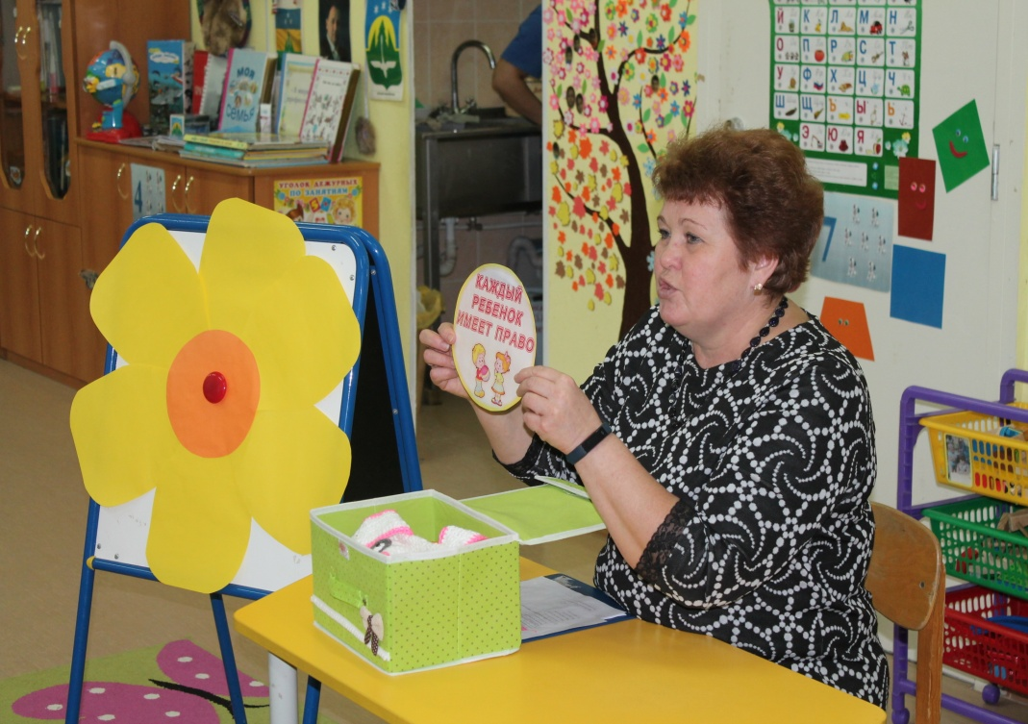
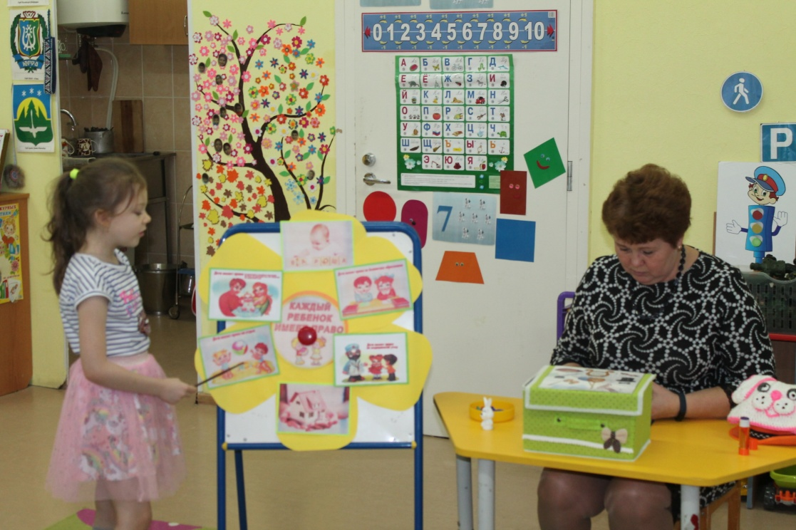

Ноябрь, 2-я неделя - (7.11.-11.11)
Тема «Мои права.» (2)
Цель: систематизировать знания детей о гражданских правах и обязанностях.
Задачи:
коррекционно-образовательные: показать единство прав и обязанностей, объяснить, что каждый человек имеет не только права, но и обязанности, формировать адекватное отношение к соблюдению и нарушению общечеловеческих норм и принципов морали;
коррекционно-развивающие: коррегировать речь, память, мышление воспитанников, расширять их кругозор, обогащать словарный запас;
коррекционно-воспитательные: воспитывать уважение к правам человека;
воспитывать чувства самоуважения и уважения к другим.

Наглядность и оборудование: мяч, индивидуальные зеркала, рабочие листы (тетради), простые и цветные карандаши.

Речевой материал к занятию: мяч, индивидуальные зеркала.

Ход занятия
1. Организационный момент
- О чём говорили на прошлом занятии? Какие права есть у каждого?

2. Работа по теме. Игра «Наши права»
-Давайте, вместе сформулируем права ребенка в детском саду и дома: ребенок имеет право…
– на заботу родителей;
– играть;
– отдыхать;
– гулять;
– высказывать свое мнение.
-Ребята, какими правами вы пользуетесь дома? (Высказывание детей.)
Обязанность – это то, что, безусловно, должно быть выполнено кем-то.
Ребята, какие обязанности у вас есть дома, в детском саду?

3. Дидактическая игра “Можно или нельзя.”
Дети встают в круг, логопед кидает одному игроку мяч и называет какое-либо правили или его нарушение. В ответ игрок говорит, можно это делать или нельзя, и ловит, если можно, мяч, или отбрасывает, если нельзя. Перечень правил:
- не разговаривай во время еды;
- закрывай рот платком или рукой при кашле;
- не читай лежа;
- не смотри долго телевизор;
- не обижай животных;
- не включай электроприборы;
- не перебивай другого человека;
- учись всю жизнь;
- соблюдай существующие правила;
- умей сдерживать себя, когда злишься;
- помогай тому, кто нуждается;
- клади каждую вещь на свое место;
- не отвлекайся во время занятий;
- не дерись и не обзывайся и т.д.

4. «Придумай правило»
Давайте, придумаем правила, которые помогут нам жить дружно!
- Если игрушка одна – играй по очереди, но будь всегда добрым – поделись с друзьями, ведь вместе играть всегда веселее.
- Не забывай говорить слова благодарности, и помоги другому, когда тебя об этом просят.
- Если кто-то попал в беду, постарайся помочь сам или позови взрослых.
- Игра «Все будет хорошо».
Дети встают в круг, делают 2-3 глубоких вдоха. Все вместе произносят стихотворные строки и выполняют движения.
В небе солнышко взошло (поднимают руки – вдох)
И всем улыбнулось, (опускают руки – выдох)
Нам вдруг стало хорошо (поднимают руки – вдох)
И больше не взгрустнулось (опускают руки – выдох).

6.Артикуляционная гимнастика.

7. Итог занятия.

